NOVITATIS Company

Технический паспорт

Аппарат бытовой для создания плотного потока воздуха
«AEREM X1.0»

2019г.

СОДЕРЖАНИЕ
1. ОБЩИЕ УКАЗАНИЯ 3
2. НАЗНАЧЕНИЕ 3
3. ТЕХНИЧЕСКИЕ ХАРАКТЕРИСТИКИ АППАРАТА 3
4. ВНЕШНИЙ ВИД 3
5. ИНТЕРФЕЙС 4
6. КОМПЛЕКТ ПОСТАВКИ 4
7. ПРИНЦИП РАБОТЫ И УПРАВЛЕНИЕ АППАРАТОМ 4
8. УКАЗАНИЕ МЕР БЕЗОПАСНОСТИ 4
9. МЕРЫ ПРЕДОСТОРОЖНОСТИ 5
10. МОНТАЖ И ПОДГОТОВКА АППАРАТА К РАБОТЕ 5
11. ПОРЯДОК РАБОТЫ 6
12. ТЕХНИЧЕСКОЕ ОБСЛУЖИВАНИЕ 6
13. ПРАВИЛА И УСЛОВИЯ РЕАЛИЗАЦИИ 6
14. ПРАВИЛА ТРАНСПОРТИРОВКИ И ХРАНЕНИЯ 6
15. ХАРАКТЕРНЫЕ НЕИСПРАВНОСТИ И МЕТОДЫ ИХ УСТРАНЕНИЯ 7
16. ГАРАНТИЙНЫЕ ОБЯЗАТЕЛЬСТВА 7
17. УТИЛИЗАЦИЯ 7
18. ЗАПИСИ О РЕМОНТЕ/ЗАМЕНЕ/НЕИСПРАВНОСТИ ОБОРУДОВАНИЯ 7

ОБЩИЕ УКАЗАНИЯ
  - Настоящий паспорт, объединённый с руководством по эксплуатации, является документом, удостоверяющим гарантированные изготовителем основные параметры и технические характеристики оборудования и предназначено для изучения устройства и принципа работы Аппарат бытовой для создания плотного потока воздуха «AEREM» (далее аппарат), и содержит сведения, необходимые для его правильной эксплуатации.
  - Паспорт позволяет ознакомиться с устройством и принципом работы аппарата и устанавливает правила эксплуатации, соблюдение которых обеспечивает нормальное функционирование аппарата.
  - Перед началом работы необходимо внимательно ознакомиться с настоящим паспортом.
Применение (эксплуатация) аппарата не требует наличия специальных профессиональных навыков. Интерфейс является интуитивно понятным.

НАЗНАЧЕНИЕ
  - Аппарат предназначен для нагнетания воздушных дыхательных смесей в помещение,
  - Аппарат необходим для создания разности давления на входе и выходи, что необходимо для возможности его прохода через фильтр (работа, вид и тип фильтров описано отдельно)
  - Аппарат соответствует по электробезопасности классу II. По режиму применения аппарат относится к изделиям многократно-циклического применения.

ТЕХНИЧЕСКИЕ ХАРАКТЕРИСТИКИ АППАРАТА
  - Электропитание от сети постоянного тока с напряжением 12В.
  - Электрическая мощность потребления не более 60 Вт.
  - Уровень звуковой мощности не более 60 дБА.
  - Габаритные размеры не более 280*140*150 мм.
  - Масса оборудования не более 3 кг.
  - Степень пылевлагозащиты IP65

ВНЕШНИЙ ВИД
  - Вид спереди 4.2. Вид сзади

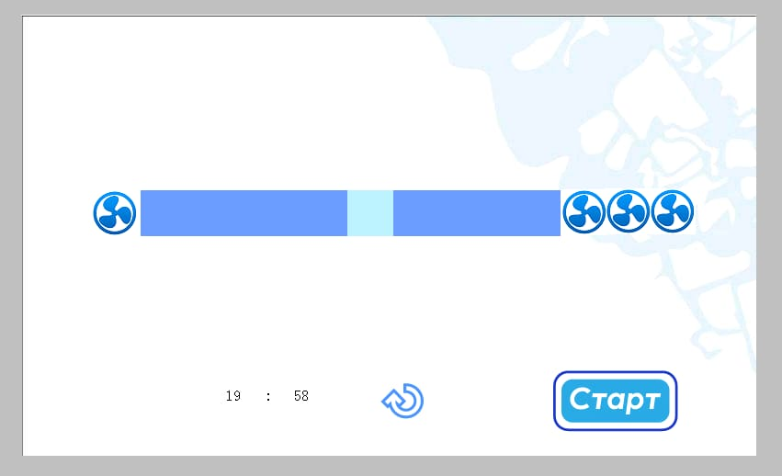
ИНТЕРФЕЙС
  - Регулировка скорости воздушного потока

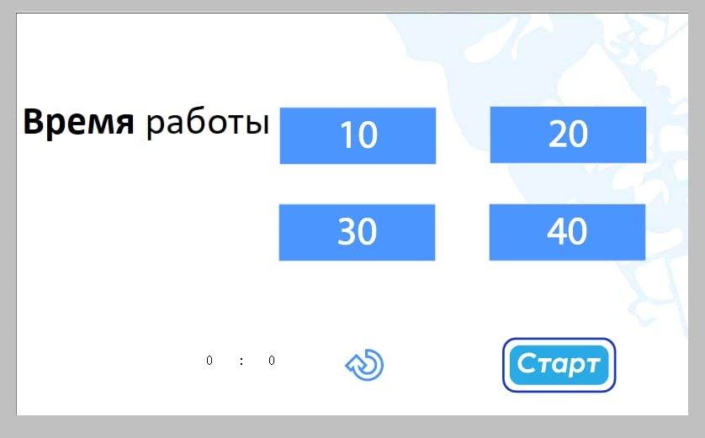
  - Выбор времени проведения процедуры

КОМПЛЕКТ ПОСТАВКИ
АППАРАТ ДЛЯ ИСКУССТВЕННОГО МИКРОКЛИМАТА «AEREM X1», комплектуется согласно таблице:
№ | Наименование | Кол-во | Примечание
1 | Аппарат бытовой для создания плотного потока воздуха «AEREM X1.0» | 1
2 | Стакан прозрачный с сеткой из нержавеющий стали | 1
3 | Блок питания 12 В. | 1
4 | Труба диаметр 82 мм | 1 | Длина 500мм
5 | Руководстиво по эксплуатации | 1
6 | Крепежные элементы | 4
7 | Коробка упаковочная | 1

ПРИНЦИП РАБОТЫ И УПРАВЛЕНИЕ АППАРАТОМ
  - Устройство аппарата
    - Аппарат конструктивно выполнен в виде настенного (настольного) агрегата, внешний вид которого представляет параллелепипед с округленными гранями.
    - Корпус аппарата изготовлен из композитного материала
    - Внутри корпуса размещена турбина.
    - Поток воздуха формируемый турбиной направляется по газопроводу к сетчатому дну стакана, через бактерицидную лампу, обеззараживая поток воздуха (при установленном модуле бактерицидной очистки воздуха).
    - Проходя через, воздушный поток создает в нем процесс «Псевдокипения».
    - Забор воздуха в аппарат производится через корпус, с дополнительной фильтрацией через фильтр (при установленном модуле фильтрации воздуха).
    - Возможно работа без фильтра, но тогда есть необходимость ежедневной отчистки лопастей турбины плотной струй воздуха.

УКАЗАНИЕ МЕР БЕЗОПАСНОСТИ
  - Применение (эксплуатация) аппарата не требует специальных профессиональных навыков. Однако к эксплуатации аппарата допускаются лица только после ознакомления с настоящим Руководством по эксплуатации.
  - Прибор не предназначен для использования лицами (включая детей) с пониженными физическими, чувственными или умственными способностями, или при отсутствии у них жизненного опыта или знаний, если они не находятся под контролем или не проинструктированы об использовании прибора лицом ответственным за их безопасность. Дети должны находиться под присмотром взрослых для недопущения его к аппарату, т.к их действия могут нарушить режим работы и нарушить процедуру.
  - Категорически запрещается оставлять вилку сетевого шнура в розетке после окончания работы аппарата.
  - Техническое обслуживание и ремонт аппарата должны производить только квалифицированные специалисты компании производителя.

МЕРЫ ПРЕДОСТОРОЖНОСТИ
  - Аппарат и его составные части не должны иметь контакта с водой и водными растворами, не исключая капель или брызг.
  - Прибор относится к высокотехнологическому оборудованию. Поэтому его необходимо отключать от питающей сети во время грозы.
ВНИМАНИЕ!!!
ЗАПРЕЩЕНО производить вскрытие корпуса аппарата, замену любых деталей во время гарантийного периода без получения письменного разрешения от производителя.
Если гарантийная пломба аппарата нарушена, производитель вправе отказать в гарантийном ремонте аппарата во время гарантийного срока.
  - При монтаже аппарат не должен быть подключен к электросети.
  - Аппарат должен располагаться не ближе 1 метра от отопительных и нагревательных приборов.

МОНТАЖ И ПОДГОТОВКА АППАРАТА К РАБОТЕ
  - Освободить аппарат от упаковки, проверить комплектность.
  - Монтаж оборудования производится в помещение. В соседнее помещение необходимо сделать отверстие диаметром 90-100 мм. Через данное отверстие в аппарат поступает воздух. Аппарат устанавливается на специальный кронштейн и фиксируется на нем. Кронштейн фиксируется на стене, с помощью болтового или анкерного крепления, в зависимости от материала стены.
  - Допускается вариант настольной установки аппарата, но при этом необходима ежедневная очистка лопастей от мелкодисперсной пыли сильным потоком воздуха
  - Проверить надежность крепление аппарата.
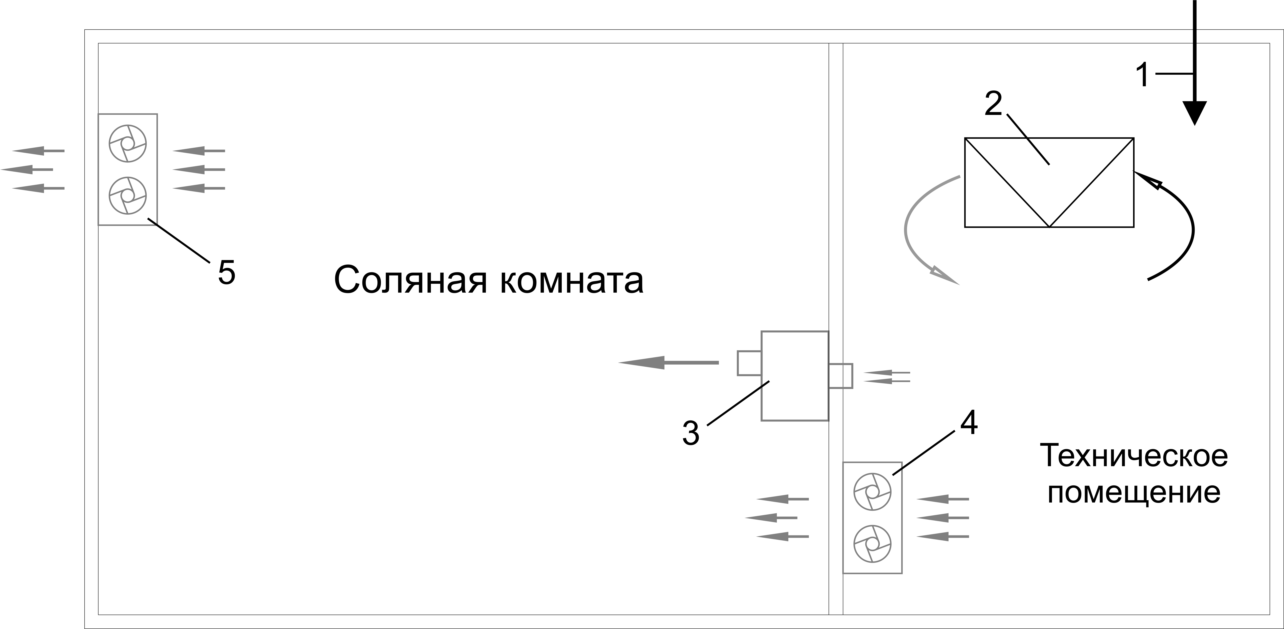
Рисунок 8.1 – Схема монтажа оборудования и распределения воздушных потоков:
1 – Подача свежего воздуха; 2 – Блок кондиционера; 3 – Аппарат; 4 – Приточный вентилятор; 5 – Вытяжной вентилятор.

ПОРЯДОК РАБОТЫ
  - Включить вилку сетевого шнура аппарата в сетевую розетку.
  - Аппарат готов к использованию. Выберите необходимое время сеанса, в стакан распылителя, расположенного в верхней части аэросольгенератора Aerem X1 засыпается от 10гр-20гр мелкодисперсного порошка хлорида натрия (подходят все виды соли, существующие на рынке) с размером основной доли счетной концентрации частиц 5 и менее микрон и запустите аппарат.
  - После окончания работы аппарата отключить вилку сетевого шнура от сетевой розетки.
  - По окончанию рабочей смены необходимо произвести отчистку.
ВНИМАНИЕ!!! НЕ ДОПУСКАТЬ ЗАСОРЕНИЯ СЕТКИ СТАКАНА!

ТЕХНИЧЕСКОЕ ОБСЛУЖИВАНИЕ
  - В конце рабочей смены протереть сухим марлевым тампоном оборудование. Очистить сетку стакана кисточкой с двух сторон от остатков соли.
  - Периодически следует удалять отложения соли с внутренней стенки аэрозольной трубы методом прочистки приспособлением типа: ершик с мягкой щетиной, кисть с мягким ворсом и т.д.
  - В случае засорения сетки, следует снять манжеты со стакана и промыть сетку, окуная стакан аэрозолей в теплую воду с температурой 40°С ± 10°C с последующей сушкой струёй воздушного потока.

ПРАВИЛА И УСЛОВИЯ РЕАЛИЗАЦИИ
  - Аппараты реализуются физическим и юридическим лицам на договорной основе, по безналичному и наличному расчету.
  - С каждым аппаратом поставляется сертификат соответствия и руководство по эксплуатации.
  - Упаковка обеспечивает сохранность аппарата при транспортировке и хранении.
  - В каждое транспортное место вкладывается упаковочный лист.
  - На каждую упаковку наклеивается ярлык, выполненный печатным способом на русском языке. На ярлыке указывается: наименование изделия и модель; адрес предприятия-изготовителя; обозначение настоящих технических условий; заводской номер; год и месяц упаковывания; условия хранения; маркировка знаком ЕАС.

ПРАВИЛА ТРАНСПОРТИРОВКИ И ХРАНЕНИЯ
  - Аппараты транспортируют всеми видами крытого транспорта, кроме не отапливаемых отсеков самолетов и действующими правилами перевозки бытовых грузов.
  - Аппараты в упаковке могут храниться на складах поставщика и потребителя в условиях хранения 1Л по ГОСТ 15150 (температура от +1 до +40 °C).
  - Аппараты должны храниться на стеллажах не более, чем в один ряд.

ХАРАКТЕРНЫЕ НЕИСПРАВНОСТИ И МЕТОДЫ ИХ УСТРАНЕНИЯ
Внешнее проявление | Вероятная причина | Методы устранения
После включения аппарата в сеть отсутствует индикация «Сеть» | Не подаётся напряжение в прибор. | Проверить наличие сетевого напряжения.
Воздуходувка работает, подача воздуха к стакану аэрозолей достаточна, но не возникает процесс «псевдокипения». | Засорилось сетчатое дно стакана аэрозолей.  Засорилась аэрозольная труба. | Очистить сетчатое дно стакана аэрозолей.  Очистить аэрозольную трубу.
Отсутствие индикации на панели либо не правильная индикация. | Сетевой сбой | Перезапустить аппарат

ГАРАНТИЙНЫЕ ОБЯЗАТЕЛЬСТВА
  - Поставщик гарантирует соответствие аппарата требованиям руководства при соблюдении потребителем условий хранения, транспортирования и эксплуатации.
  - Срок гарантии 2 года со дня отгрузки аппарата заказчику со склада производителя.
  - Поставщик в течении гарантийного срока безвозмездно ремонтирует аппарат или заменяет его составные части, если неисправности возникли по вине поставщика.
  - Если аппарат в период гарантийного срока вышел из строя в результате неправильной эксплуатации, стоимость ремонта, включая командировочные расходы, оплачивает потребитель.

УТИЛИЗАЦИЯ
Закончившие срок службы аппараты, а также аппараты, пришедшие в негодность, разбираются и утилизируются в соответствии с нормативными документами Российской Федерации по утилизации бытовой техники и электронного оборудования.

ЗАПИСИ О РЕМОНТЕ/ЗАМЕНЕ/НЕИСПРАВНОСТИ ОБОРУДОВАНИЯ

Наименование | Причина | Дата | Ответственный

Дата выпуска ________________ М.П.

